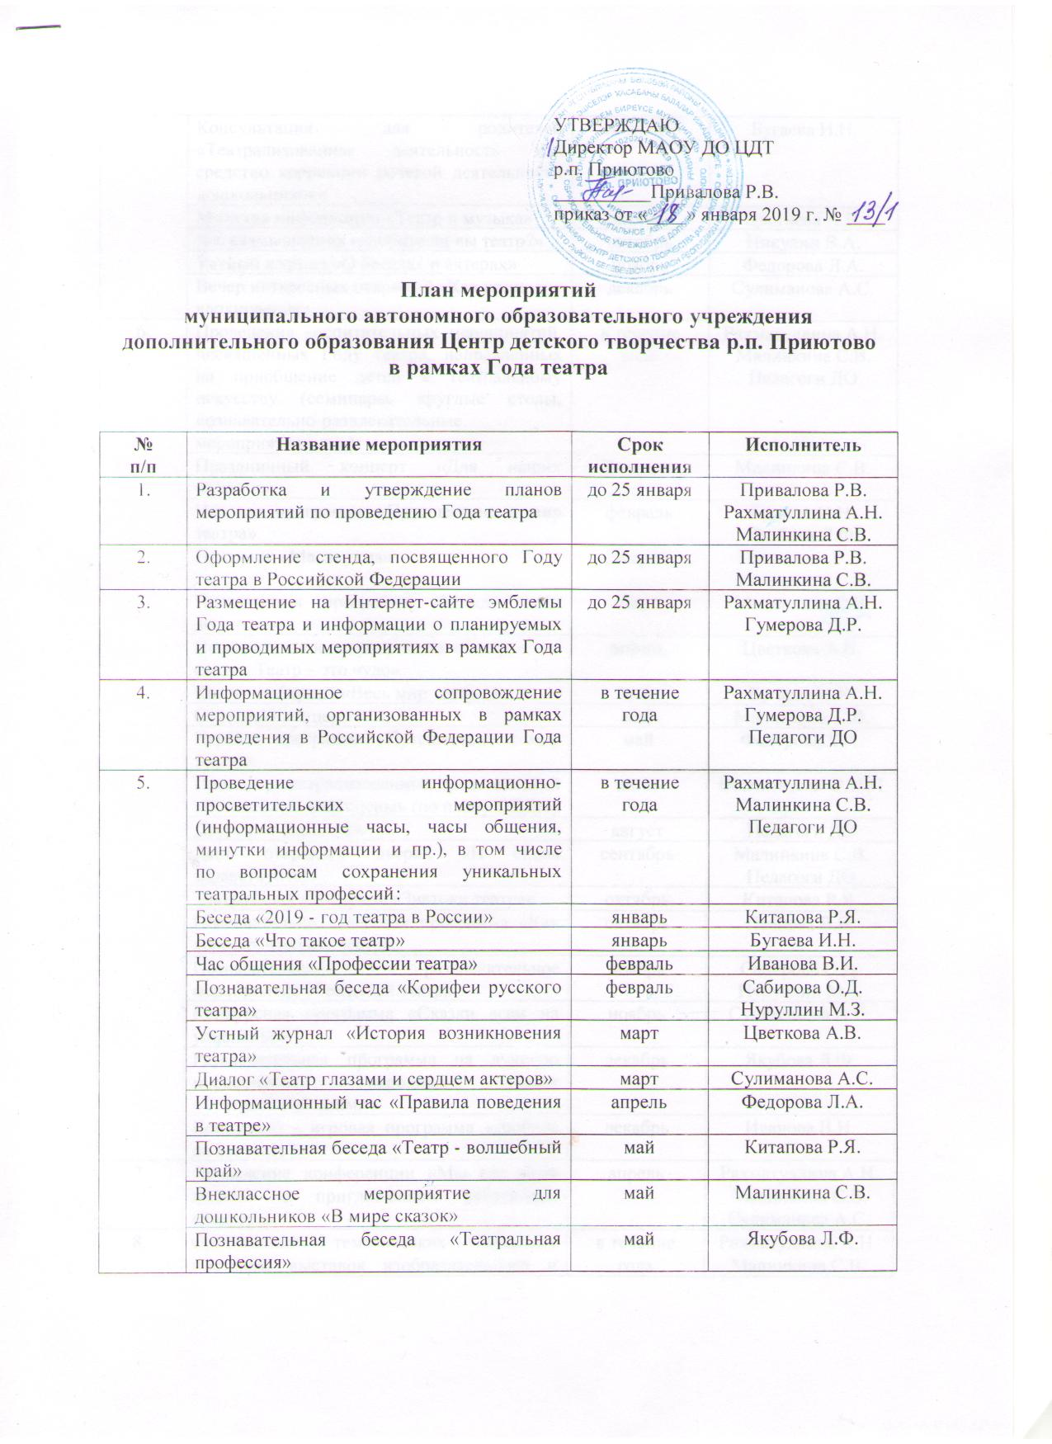
 | Консультация для родителей «Театрализованная деятельность как средство коррекции речевой деятельности дошкольников» | сентябрь | Бугаева И.Н.
 | Минутка информации «Театр и музыка» | октябрь | Цветкова А.В.
 | Час размышления «Любите ли вы театр?» | октябрь | Никулин В.А.
 | Устный журнал «О беседах и актерах» | ноябрь | Федорова Л.А.
 | Вечер интересных открытий «Как приходит вдохновение» | декабрь | Сулиманова А.С.
6. | Проведение воспитательных мероприятий, посвященных Году театра, направленных на приобщение детей к театральному искусству (семинары, круглые столы, познавательно-развлекательные мероприятия и пр.): | в течение года | Рахматуллина А.Н.  Малинкина С.В.  Педагоги ДО
 | Праздничный концерт «Для наших мужчин» | февраль | Малинкина С.В.
 | Игровая программа «Путешествие в мир театра» | февраль | Бугаева И.Н.  Якубова Л.Ф.
 | Праздник «Масленица» | март | Привалова Р.В.  Малинкина С.В.
 | Праздничная программа «Между нами девочками» | март | Малинкина С.В.
 | Познавательное мероприятие «Театр – это сказка. Театр – это чудо» | апрель | Цветкова А.В.
 | Квест - лабиринт «Весь мир театр...» | май | Бугаева И.Н.
 | Отчетный концерт | май | Малинкина С.В.
 | Игровая программа «Путешествие в мир театра» | май | Федорова Л.А.
 | Просмотр театрализованных представлений «Волшебный мир сцены» (по плану ОЛДП) | июнь | Воспитатели ОЛДП
 | Дворовые площадки | август | Педагоги ДО
 | День открытых дверей «И снова здравствуйте!» | сентябрь | Малинкина С.В.  Педагоги ДО
 | Театральная викторина «Знатоки театра» | октябрь | Китапова Р.Я.
 | Познавательно - игровая программа «Как хорошо, что есть театр» | октябрь | Иванова В.И.
 | Познавательно - развлекательное мероприятие «Реальный театр» | ноябрь | Сабирова О.Д.  Нуруллин М.З.
 | Конкурсная программа «Сказки всем на удивленье» | ноябрь | Сулиманова А.С.
 | Развлекательная программа на лучшую инсценировку народных сказок «Театральный олимп» | декабрь | Якубова Л.Ф.
 | Конкурсно - игровая программа «Любите ли вы театр?» | декабрь | Иванова В.И.
7. | Проведение конференции «Мы вас рады видеть» с приглашением работников культуры | апрель | Рахматуллина А.Н.  Малинкина С.В.  Сулиманова А.С.
8. | Организация тематических книжных выставок, выставок изобразительного и декоративно-прикладного творчества, посвященных Году театра: | в течение года | Рахматуллина А.Н.  Малинкина С.В.  Педагоги ДО
 | Выставка рисунков «Я - артист» | февраль | Китапова Р.Я.
 | Конкурс рисунков «Краски театра» | февраль | Федорова Л.А.
 | Конкурс костюмов и театрального грима | апрель | Якубова Л.Ф.
 | Конкурс поделок «Мои любимые сказочные герои» | апрель | Китапова Р.Я.
 | Выставка рисунков «Театр чудес» | сентябрь | Федорова Л.А.
 | Выставка поделок «Вместе с мамой создаем театр» | ноябрь | Иванова В.И.
9. | Организация коллективных посещений обучающимися спектаклей и концертов, организуемых учреждениями культуры Республики Башкортостан в рамках Года театра | в течение года | Привалова Р.В.  Рахматуллина А.Н.
 | Посещение обучающимися объединения кино, кукольных театров, спектаклей, концертов, организуемых учреждениями МАУК ДК р.п. Приютово в рамках Года театра | в течение года | Педагоги ДО
10. | Проведение Недели детской литературы, посвященной Году театра: | март | Рахматуллина А.Н.  Педагоги ДО
 | Чтение сказок с инсценировкой |  | Китапова Р.Я.
 | Составление рассказов «Мы в театре» |  | Бугаева И.Н.
 | Викторина «Что я знаю о театре?» |  | Цветкова А.В.
 | Конкурс чтецов |  | Сулиманова А.С.
11. | Проведение мероприятий, посвященных Дню театра (27 марта): | март | Рахматуллина А.Н.  Педагоги ДО
 | Экскурсия в театральное объединение ЦДТ: кукольный театр «В гостях у сказки» |  | Китапова Р.Я.  Сулиманова А.С
 | Выставка детских рисунков, посвященная международному Дню театра и Году театра в РФ «Весь мир - театр!» |  | Сабирова О.Д.  Нуруллин М.з.
 | Беседа, посвященная заслуженным работникам Башкирского государственного академического театра драмы им. Мажита Гафури |  | Сабирова О.Д.  Нуруллин М.З.
 | Оформление уголка для родителей «В мире театра» |  | Малинкина С.В.
 | Развлекательный вечер «Мы приглашаем вас в театр» |  | Якубова Л.Ф.
 | Развлекательно - познавательное мероприятие «Театральное путешествие» |  | Иванова В.И.
 | Турнир по настольному теннису, посвященный Дню театра |  | Никулин В.А.
 | Игровая программа «Путешествие в мир театра» |  | Федорова Л.А.
12. | Участие в организации театрализованного представления «День города - Сабантуй» | июнь | Привалова Р.В.  Рахматуллина А.Н.  Малинкина С.В.  Педагоги ДО
13. | Муниципальный конкурс творческих работ обучающихся «Горжусь Родиной!», посвященный Году театра | сентябрь | Рахматуллина А.Н.  Педагоги ДО
14. | Участие в мероприятиях, посвященных Всероссийской культурной акции Театральная ночь | сентябрь | Рахматуллина А.Н.  Сулиманова А.С.  Педагоги ДО
 | Видео-презентация «Волшебная страна -театр» |  | Цветкова А.В.
 | Конкурс чтецов «Весь мир - ТЕАТР» |  | Бугаева И.Н.
 | Просмотр видео-презентации «Волшебный мир театра» |  | Китапова Р.Я.  Якубова Л.Ф.
 | Экскурсия в театральное объединение ЦДТ «По обе стороны кулис» |  | Якубова Л.Ф.  Федорова Л.А.  Сулиманова А.С.
 | Экскурсия в библиотеку «Путешествие в мир театра» |  | Китапова Р.Я.
15. | Участие в театрализованном празднике «Цветаевский костер» | октябрь | Привалова Р.В.  Рахматуллина А.Н.  Педагоги ДО
16. | Участие в муниципальном конкурсе школьных сочинений, посвященный Году театра | ноябрь | Рахматуллина А.Н.  Педагоги ДО
17. | Участие в виртуальной экскурсии «Театры Республики Башкортостан» (на базе МБУК «Историко-краеведческий музей») | ноябрь | Привалова Р.В.  Рахматуллина А.Н.
18. | Участие в мероприятиях в рамках Всероссийской акции Ночь искусств | ноябрь | Рахматуллина А.Н.  Педагоги ДО
19. | Театрализованные представления, посвященные Новогодним праздникам: | декабрь | Привалова Р.В.  Малинкина С.В.
 | Новогодний праздник «Новогодние огни приглашают в сказку» |  | Малинкина С.В.
 | Театрализованный новогодний спортивный праздник «А в масках слабо?» |  | Сабирова О.Д.  Нуруллин М.З.
 | Новогодний утренник в ШРР |  | Педагоги ДО
20. | Подведение итогов Года театра | декабрь | Рахматуллина А.Н.  Малинкина С.В.

